Sistemas de Información II
TRABAJO PRÁCTICO N°3: Diagramas de Interacción, secuencia y colaboración
Consultora: DeltaNet
Integrantes:
● Gaston Ezequiel Perez Mercado – 46870319 – ELSI1267
● Franco Bonnano Ruiz – 46386796 – ELSI1227
● Alan Franco Martorelli – 47045201 – ELSI1262

TRABAJO PRÁCTICO DE DIAGRAMA DE INTERACCIÓN DE SECUENCIA Y COLABORACIÓN
Realizar los siguientes ejercicios:
- Realizar un diagrama de secuencia para retirar dinero de un banco por medio de un cajero para ello se cuenta con los siguientes elementos: Cliente, cajero, cuenta, tarjeta y lector de tarjeta.

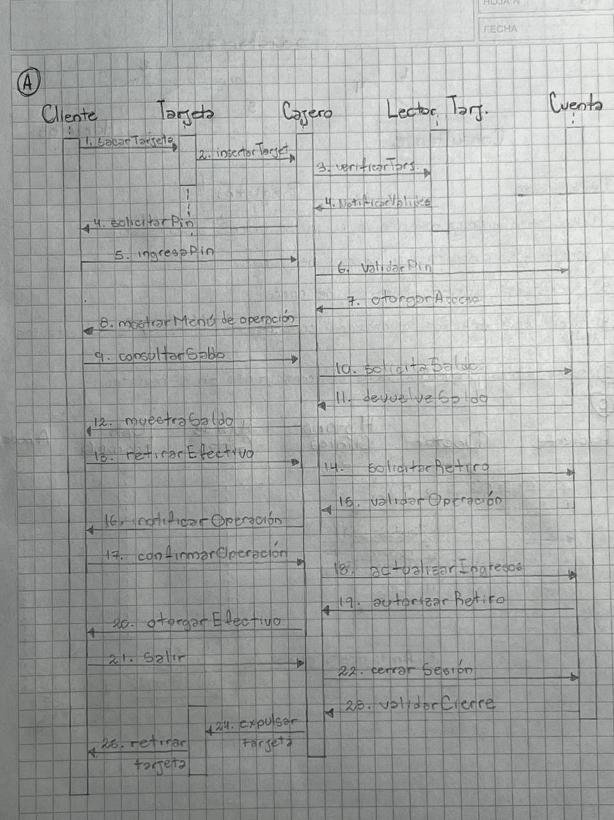

- Realizar diagrama de colaboración para el siguiente enunciado: Se solicita informe a Escuela de Informática UNLaR, considerando las siguientes instancias: Consultante; Secretaria; Horario de Curso y Registro de consultas.
El consultante solicita uno de los servicios de dictado de curso, al inicio el consultante entregara el nombre del curso de su interés, la secretaria lo recepcióna y busca en el horario de cursos; de allí, extraerá los horarios y costos. A continuación entregara los datos al consultante; luego se le solicitaran los datos al consultante y estos se registraran en el registro de consultas, conjuntamente con los datos del curso solicitado. No se considera la inscripción.

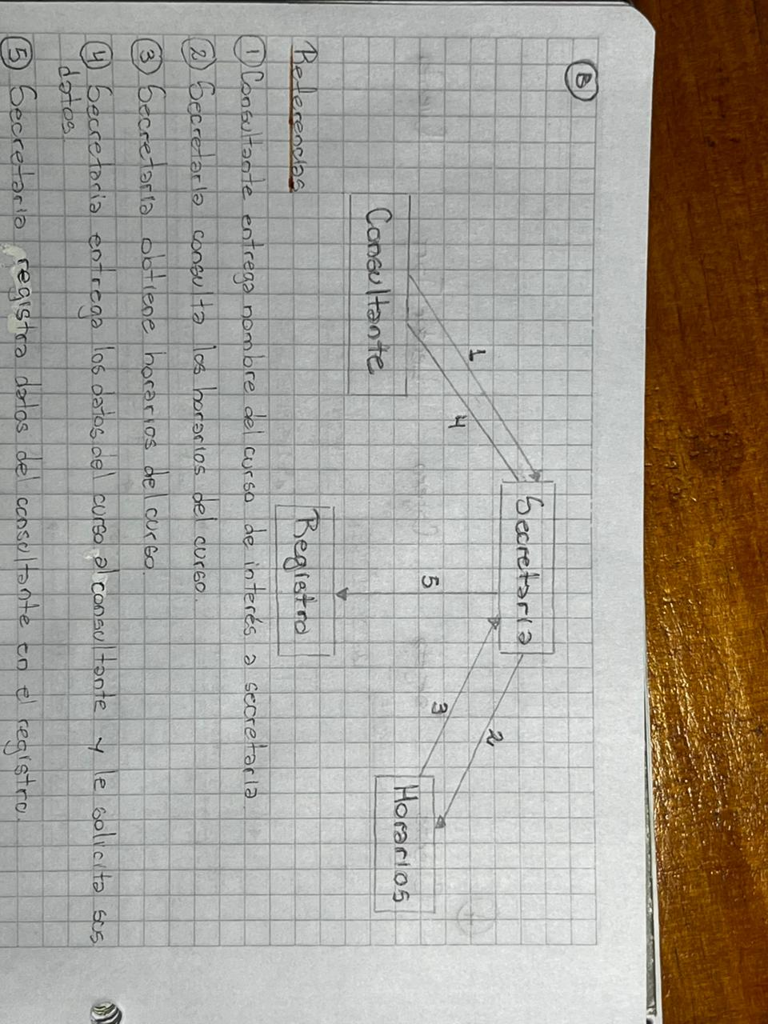
- Crear diagrama de Secuencia: El doctor comunica la mejoría a los pacientes, luego registra las recomendaciones en la historia clínica, seguidamente lee las recomendaciones, a continuación el doctor anota en la hoja de gastos los montos de su tarifa; el departamento de economía lee los datos de la hoja de gastos y calcula el monto de servicio. Entrega al apoderado el documento de gastos para ser cancelado.
Situacion: Un sistema de Login de usuario. Donde el usuario ingresa sus credenciales al interfaz con el cual se comunica al servidor de autenticación y la base de datos para verificar que las credenciales sean validas y existan, si es así, el usuario tiene acceso a la plataforma sino no.

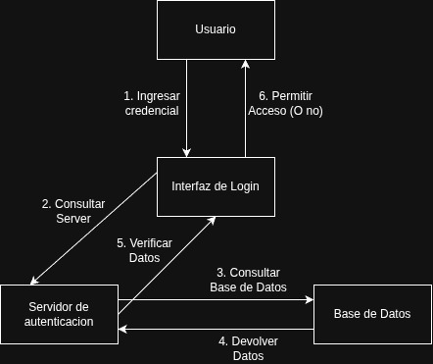

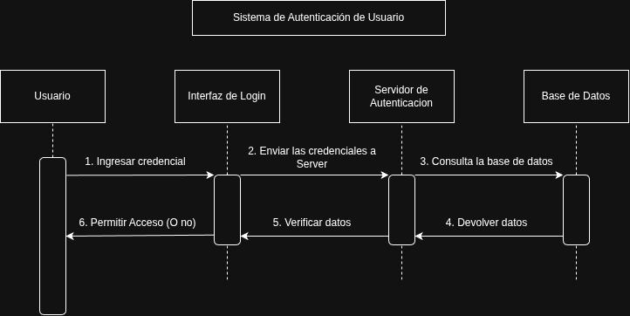
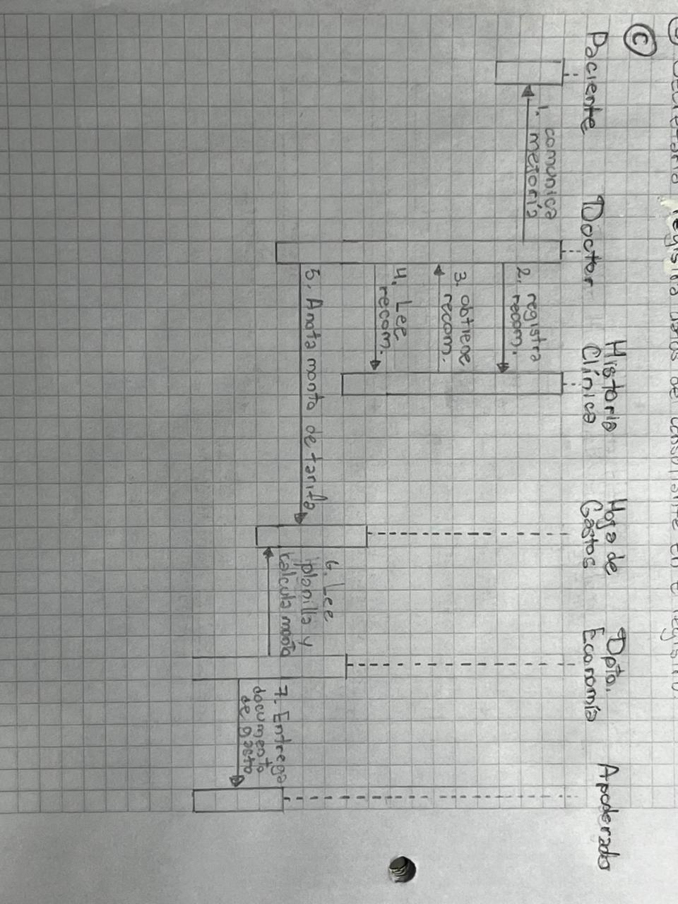
- Cada consultora deberá realizar un diagrama de secuencia y de colaboración con un caso de estudio creado por los integrantes, este caso de estudio deberá detallar los requerimientos necesarios para su funcionamiento correcto.

